FICHA DE ACTIVIDAD – CURSO FORMACIÓN DEL PROFESORADO

Mitología Clásica con Inteligencia

Griego I / Latín I

Manuel Ayuso Garcia

(IES San Isidro)

(Fecha: 22/02/23)

Fostering Artificial Intelligence at Schools

FAIaS – Ficha de actividad
Nombre de la actividad | Asignatura y nivel educativo | n$°$. de alumnos/grupo
Mitología Clásica con Inteligencia | Greigo I / Latín I, Fundamentos Artísticos, Bachillerato | 25
Objetivos
Conocer algunos personajes de la mitología clásica y aprender a reconocerlos por sus rasgos determinantes.
Comparar los rasgos iconográficos con las nociones y conceptos que cada personaje mitológico ha transmitido al mundo cultural occidental y su materialización en las distintas manifestaciones artísticas.
Reconocer los personajes mitológicos en las manifestaciones artísticas que se encuentran de forma cotidiana por las calles, en los libros, en los museos, etc.
Conocer las ideas fundamentales de la parte de la IA conocida como Machine Learning.
Comprobar los factores que inciden en el aprendizaje de la máquina y los posibles sesgos.
Crear y entrenar modelos para el reconocimiento y clasificación automática de imágenes de personajes mitológicos que se pueden encontrar por las calles, los libros o los museos.

Contextualización
Las principales competencias que se persigue mejorar con esta actividad son, en el caso de la materia Griego I las que figuran en el Real Decreto 243/2022 p. 164:
Competencia específica 5.
5.1 Identificar y explicar el legado material e inmaterial de la civilización griega como fuente de inspiración, analizando producciones culturales y artísticas posteriores a partir de criterios dados.
5.2 Investigar, de manera guiada, el patrimonio histórico, arqueológico, artístico y cultural heredado de la civilización griega, actuando de forma adecuada, empática y respetuosa e interesándose por los procesos de preservación y por aquellas actitudes cívicas que aseguran su sostenibilidad.
Una de las razonas por las que es importante fomentar esta competencia es el hecho de que la mitología clásica sigue siendo un recurso en uso constante en el mundo actual en muy distintos ámbitos como la psicología, la ciencia o las distintas manifestaciones artísticas, de tal forma que para entender su incidencia el el mundo actual es preciso conocer sus orígenes y manifestaciones de la forma más profunda y exacta posible.
La actividad está diseñada para uno o más grupos de alumnos, que pueden ser de la misma clase o de varias. Consta de varias etapas. En primer lugar habrá que estudiar algunas nociones básicas de la mitología clásica y conocer las características de algunos de los personajes mitológicos más comunes y usuales. En una segunda fase se hará un recorrido mitológico en nuestro caso por las calles del centro de Madrid para ver y fotografiar manifestaciones de la mitología clásica. La siguiente fase será familiarizarse con el software LearningML y crear aaguns clases de personajes mitológicos, subir las imágenes obtenidas, entrenar un modelo, probarlo y corregirlo

Competencias
Estas son las competencias clave a cuya adquisición se contribuye con esta actividad:
− Competencia plurilingüe, pues la Mitología clásica se desarrolla y expresa en un contexto de varias lenguas.
− Competencia matemática y competencia en ciencia, tecnología e ingeniería, pues el uso de las tecnologías de la IA, así como la lógica y fundamentación que subyace a la misma contribuye a adquirir esta competencia.
− Competencia digital, huelga comentarla.
− Competencia personal, social y de aprender a aprender, pues el desarrollo por parte del alumnado.
− Competencia ciudadana, pues el conocimiento de las manifestaciones artísiticas relacionadas con la mitología clásica contribuye a un mejor conocimiento de la sociedad en la que se vive y de sus raíces y fundamentos.
− Competencia en conciencia y expresión culturales, tambien es obvio la contribución de la actividad a este propósito.

Saberes básicos | Saberes básicos con los que se desarrollan estas actividades.

Entre los saberes básicos de la materia la normativa vigente en la comunidad de Madrid recoge el siguiente: “La mitología clásica y su pervivencia en manifestaciones literarias y artísticas.” (Real Decreto 243/2022, p. 165; Decreto 64/2022 pp.12-193, 254), que se relaciona con la competencia básica de la materia 5, Valorar el patrimonio histórico, arqueológico, artístico y cultural heredado de la civilización griega, Decreto 64/2022 pp. 192-193. Esta competencia específica se conecta con los siguientes descriptores recogidos en el anexo I del Real Decreto 243/2022, de 5 de abril: CCL3, CD2, CC1, CC4, CE1, CCEC1 y CCEC2.
Asimismo en otras materias del bachillerato figura entre los saberes básicos. Así sucede en la materia Fundamentos Artísticos o en Historia de la Música, Historia del Arte, Literatura Dramática (Decreto 64/2022 pp. 244, 249; 310).

Enunciado de la actividad
La actividad consta de las siguientes etapas:
- Aprendizaje de los elementos básicos de la mitología clásica y sus principales manifestaciones iconográficas. Medios de reconocimiento. 3 clases, apuntes propios en el aula virtual de la materia
- Realización de un recorrido mitológico por el centro de Madrid siguiendo un guión propuesto con toma de fotografías de las imágenes mitológicas del mismo.
- Explicación de los fundamentos de la IA y uso de la aplicación Learningml. (3 clases). Creación de de dos o tres clases correspondientes los personajes mitológicos más representados en la visita mitológica, por ejemplo, Afrodita, Apolo y Atenea. Carga de las imágenes de cada clase, entrenamiento del modelo y prueba con ejemplos de cada clase.
- Corrección del modelo y posibles sesgos. Aplicación para reconocimiento automático de imágenes de las clases propuestas.
La situación de aprendizaje propuesta puede incluir alumnos de bachillerato de humanidades, de ciencias y tecnología y de artes. De hecho en mi caso se ha hecho -a falta de la fase de IA y su aplicación, se ha llevado a cavo con alumnos de humanidades y artes.

Temporización
Se dedicarán en total 6 sesiones de clase al final del primer trimestre o principio del segundo, más una mañana para el recorrido mitológico

Uso de Inteligencia Artificial
Se usará el sitio LearningML

Descripción Visual
Descripción paso a paso de la actividad, especialmente de la parte tecnológica (se pueden incluir capturas de pantalla que permiten realizar la actividad paso a paso)
- Creación de clases correspondientes a personajes mitológicos
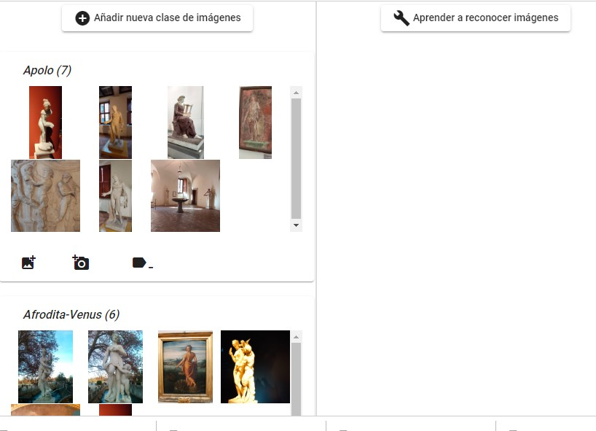

- Entrenamiento del modelo:
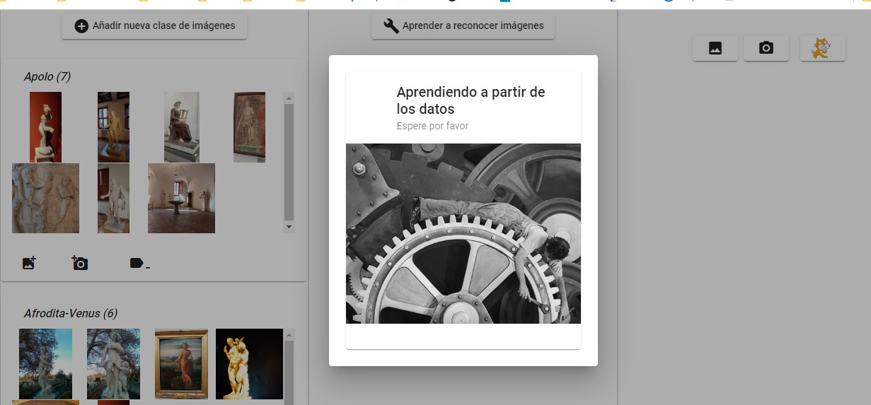
- Prueba del modelo con una imagen:
- 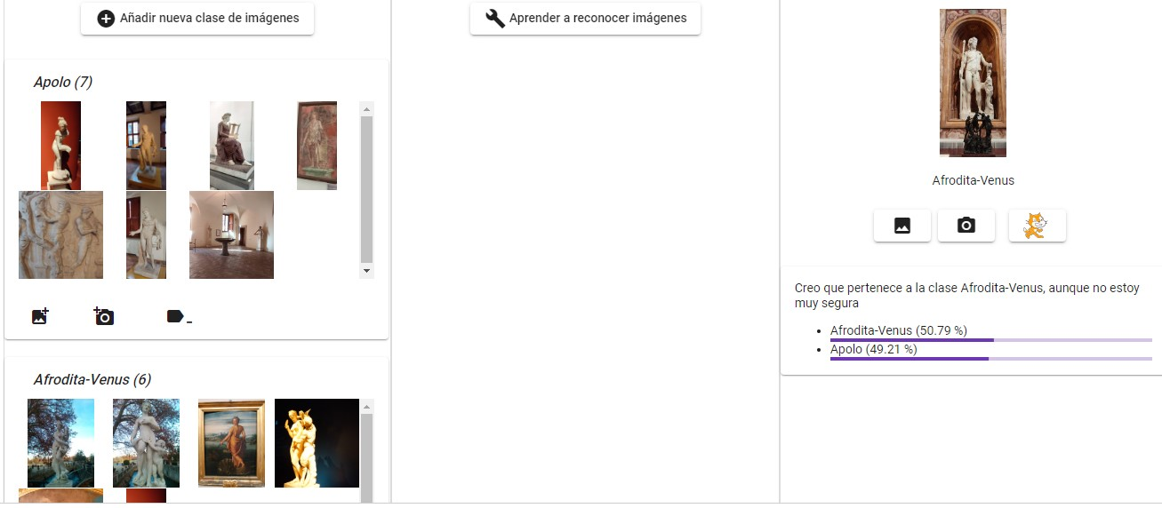

Reflexión y capacidad crítica
¿Puede servir el sistema para el reconocimiento de imágenes de personajes mitológicos?
¿Qué margen de mejora tiene el modelo?
¿Cómo se puede mejorar?
¿QUé limitaciones presenta?

Criterios de evaluación
Se encargarán tareas entregables en el aula virtual de la materia

Indica las competencias específicas que se desarrollan, puedes apoyarte de una rúbrica.

Materiales y licencia
Listado de materiales propios de la actividad (a ser posible con un enlace a un sitio desde donde se puedan descargar)

Fotografías propias tomadas en la vía pública
LEarningmlm

Listado de recursos
Learningml

Información adicional
Por ejemplo, aquí puede venir la dirección del vídeo de presentación de la actividad.

